УДК 539.3

Модифицирование технического углерода углеродными наноструктурами и их влияние
на структуру и свойства эластомерных композиций

Мансурова И.А., Ваганов В.Е.*, Фомин С.В., Морозов И.В.**, Абрамов Д.В.*

Вятский государственный университет, г. Киров, Россия
*Владимирский государственный университет, г. Владимир, Россия
**Институт механики сплошных сред УрО РАН, г. Пермь, Россия

РЕЗЮМЕ

Представленная работа начинает цикл исследований по изучению принципов физической и химической модификации углеродными наноматериалами технического углерода - основного наполнителя эластомерных композиций на основе каучуков общего и специального назначения. В работе проведены измерения ряда свойств, резиновых смесей и вулканизатов с различным содержанием углеродных наноструктур. Методами растровой электронной микроскопии и атомно-силовой микроскопии изучена надмолекулярная структура, формирующаяся на различных стадиях подготовки вулканизата. Рассмотрена взаимосвязь структуры и механических свойств.

Ключевые слова: нанокомпозиты; эластомеры, технический углерод, первичные и вторичные агрегаты; углеродные наноматериалы и наноструктуры

MODIFICATION OF TECHNICAL CARBON BY CARBON NANOMATERIALS AND ITS INFLUENCE ON STRUCTURE AND PROPERTIES OF ELASTOMERIC COMPOSITIONS

Mansurova I.A., Vaganov V.E.¹, Fomin S.V., Morozov I.V.², Abramov D.V.¹

Kirov state university, Kirov, Russia
¹Vladimir state university, Vladimir, Russia
²Institute of continuous mechanics of Russian academy of Sciences Ural branch, Perm, Russia

SUMMARY

The present work is a beginning of researches about principles of physical and chemical modification of technical carbon by carbon nanomaterials. Technical carbon is the main stuff of elastomeric composition based on rubbers of general and special purpose. In this work measuring of properties of rubber mixtures and curers with different carbon nanostructures content was made. The supramolecular structure, shaped on various stages of curer preparation, was studied by bit-mapped electron and atomic-force microscopy methods. Intercommunication of structure and mechanical properties was considered.

Key words: nanocomposite; elastomers; technical carbon; primary and secondary aggregate; carbon nanomaterials and nanostructure

ВВЕДЕНИЕ

Современный уровень науки и техники постоянно повышает уровень требований к рынку материалов на полимерной основе, в том числе к резинам на основе каучуков общего и специального назначения. Основным потребителем всей выпускаемой в мире резины (не менее 60%) является шинная промышленность. В настоящее время приоритетными требованиями, предъявляемыми к пневматическим шинам для грузовых и легковых автомобилей, являются повышение прочностных характеристик и износостойкости протектора, снижение потерь на качение, повышение сцепления с сухой и мокрой поверхностью дороги. В целях обеспечения данного комплекса свойств в последнее время проводятся активные теоретические и экспериментальные исследования в области создания наполненных нанокомпозитов. Известны несколько способов создания последних, в частности путем использования нанонаполнительных систем, при этом под нанонаполнителем понимают материал либо целиком состоящий из наноструктурных единиц, либо содержащий определенное количество последних [1]. Для шинной промышленности в качестве нанонаполнителей, прежде всего, представляют интерес углеродные наноматериалы, поскольку они построены из атомов углерода – элемента, составляющего основу макромолекул каучуков, используемых в производстве шин. Как самостоятельные наполнители углеродные наноструктуры (фуллерены, нанотрубки) существенно уступают активным маркам технического углерода и находятся на уровне мало– или неактивных. Это подтверждается данными механических свойств вулканизатов наполненных углеродными наноматериалами [2-4], а также результатами молекулярного и квантово-химического моделирования наполненных нанокомпозитов [5,6]. Можно предположить, что максимальная реализация заложенных в наноразмерных наполнителях свойств возможна при их совместном применении с техническим углеродом, т.е. в комбинированном наполнителе.

1. ХАРАКТЕРИСТИКА ОБЪЕКТОВ ИССЛЕДОВАНИЯ

Объектами исследования являются наполненные вулканизаты на основе синтетического полиизопрена, технический углерод марки N220 и наноматериал, полученный химическим осаждением паров углерода на поверхности металлического катализатора. На рис.1 представлена структурная организация техуглерода (ТУ), в которой выделяют первичную структуру (агрегат) как совокупность прочно связанных углерод-углеродными связями частиц техуглерода и вторичную структуру (агломерат), где первичные агрегаты связаны водородными связями и силами Ван-дер-Ваальса.
Форма и размер агрегатов определяют структурность техуглерода. Для высокоструктурных марок ТУ характерна развитая первичная структура (рис.1в) и большое количество частиц в агрегате. Прочность агломератов зависит от размера частиц и химического состава поверхности частиц. По данным [7] на поверхности ТУ марки N 220 концентрация функциональных групп составляет примерно 1-2 COOH/нм² или 2-4 OH/нм². Агломераты ТУ претерпевают значительные изменения, связанные с их разрушением и последующим образованием фрактальных структур в процессе смешения, хранения, вулканизации резиновых смесей. Углеродный наноматериал (УНМ) по данным электронно-микроскопических исследований представляет собой смесь углеродных нанотрубок и нановолокон диаметром 40-60 нм, длиной в несколько микрон рис.2.
а
б
в
д
г

Рис.1. Схематическое изображение первичной и вторичной структуры техуглерода: а, б, в – первичная структура ТУ (агрегаты); г, д – вторичная структура ТУ (агломераты).

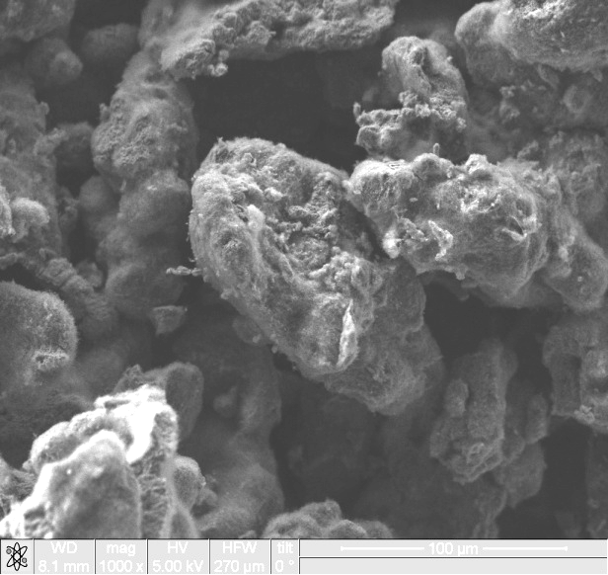  100μm  а) | 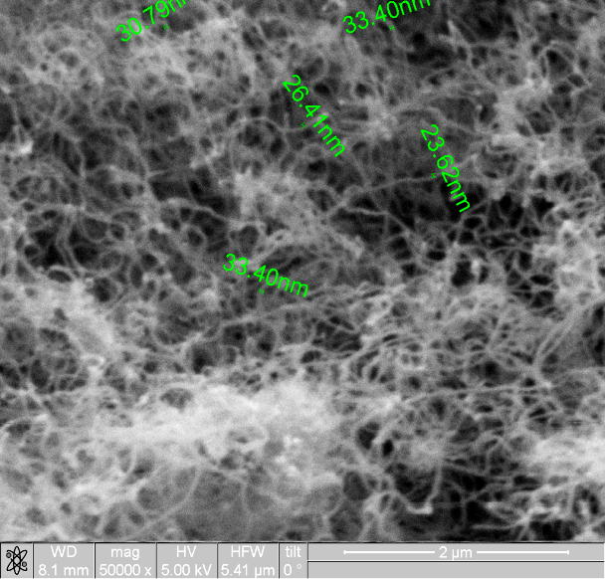  2μm  б)
Рис.2. Электронно-микроскопические микрофотографии углеродного наноматериала.

В процессе синтеза углеродные наноструктуры образуют плотно переплетенные образования, имеющие размеры от 10 до 100 мкм (рис.2а). При больших увеличениях таких образований наблюдаются отдельные углеродные нанотрубки и углеродные нановолокна (рис.2б). Упаковка графеновых плоскостей в нановолокнах соответствует, согласно классификации [6,8] типу “рыбий хребет”. С химической точки зрения концевые атомы углерода графеновых плоскостей нановолокон насыщены водородом. Кроме того, на поверхности нановолокон также имеются кислородсодержащие функциональные группы, образующиеся в результате кислотной обработки продуктов синтеза наноматериала.

2. МОДИФИЦИРОВАНИЕ ТЕХУГЛЕРОДА УГЛЕРОДНЫМИ НАНОСТРУКТУРАМИ

Особенности строения наноструктур, предопределяющие их высокую поверхностную активность и способность агрегироваться в крупные и прочные ассоциаты не позволяют использовать для процесса модификации ТУ простое механическое измельчение и/или смешение компонентов. Электронно-микроскопические исследования продуктов помола свидетельствуют о существовании динамического равновесия между процессами сегрегации и агрегации с характерным ему микронным (субмикронным) размером частиц. Другим наиболее эффективным способом дезагрегирования наноструктур является ультразвуковая обработка. Воздействие ультразвука приводит к разрушению макрообразований углеродных наноструктур, однако после прекращения воздействия возможно вторичное агрегирование. В связи с этим в данной работе ультразвуковую обработку УНМ проводили в среде технического углерода. В этом случае можно ожидать, что как минимум плотная среда техуглерода будет препятствовать повторному агрегированию углеродных наноструктур, обеспечивая относительно равномерное распределение наночастиц в наполнителе. Как максимум за счет взаимодействия компонентов с высокой удельной поверхностью будет формироваться иная надмолекулярная структура, присущая нанонаполнителю.
Совместную ультразвуковую обработку компонентов в воздушной и водной средах осуществляли с помощью низкочастотного ультразвукового диспергатора УЗДН-2Т, мощность озвучивания составляла 22 кГц, время обработки – 20 минут. Обработанную смесь совмещали с основным количеством техуглерода на смесителе типа «пьяная бочка» в течение 30 минут.
Структуру и свойства модифицированного ТУ изучали методом растровой электронной микроскопии на приборе Quanta 200 3D, а также методом дифференциального–термического анализа на приборе DTG-60 фирмы Shimadzu, а также согласно ГОСТ 25699.3-90, ГОСТ 25699.6-90.
Данные растровой электронной микроскопии исходных и модифицированных образцов ТУ показывают, что степень диспергирования и морфологические особенности макрочастиц (ТУ) существенно зависят от того, каким способом обрабатываются компоненты (рис.3).

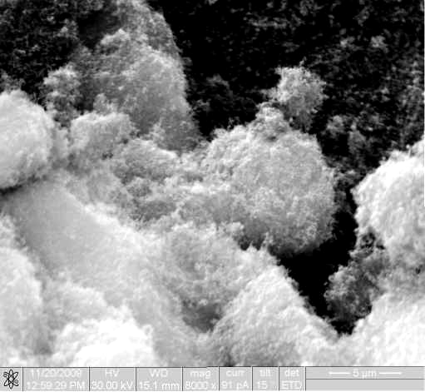  5μm | 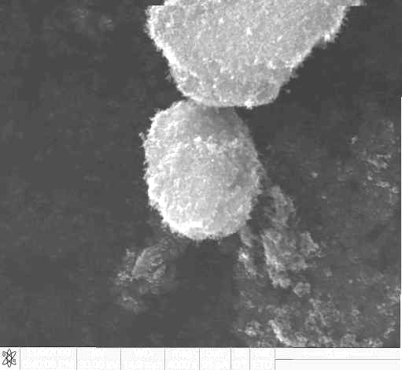  5 μm
а) | б)
Рис.3. Электронно-микроскопические микрофотографии частиц технического углерода.

При сухом способе обработки в основном наблюдаются слабо диспергированные ассоциаты ТУ и УНМ (рис.3а). При мокром способе смешения ТУ и УНМ диспергированы до частиц шарообразной и овальной формы (рис.3б). Важно отметить, что в исследуемых смесях не удалось в явном виде наблюдать отдельные от частиц ТУ макрообразования углеродных наноструктур. Можно предположить, что в результате обработки произошло диспергирование макрообразований (УНС) и их последующее равномерное распределение в объеме макрочастиц (ТУ).

3. МЕХАНИЧЕСКИЕ СВОЙСТВА ВУЛКАНИЗАТОВ, СОДЕРЖАЩИХ ИСХОДНЫЙ И МОДИФИЦИРОВАННЫЙ НАПОЛНИТЕЛЬ

На основе исходного и модифицированного ТУ были изготовлены резиновые смеси (масс.ч.): СКИ-3 – 100; сера – 1,0; альтакс – 0,6; ДФГ – 3,0; оксид цинка – 5,0; стеарин -1,0; неозон Д – 0,6; диафен ФФ – 0,5; ТУ – 50,0; УНВ – 0,001÷1. Смеси готовили на лабораторных вальцах при температуре 70 – 80ºС. Оптимум вулканизации резиновых смесей определялся на безроторном виброреометре фирмы «Prescott» согласно ГОСТ 12535-84. Физико-механические свойства вулканизатов оценивали в соответствии с ГОСТ 270-75. Механические свойства вулканизатов представлены в таблице 1.

Таблица 1.
Упруго-прочностные и упруго-гистерезисные свойства вулканизатов, содержащих исходный и модифицированный наполнитель.

Показатель | Смесь
Показатель | Стан-дарт-ная  КБ-01 | Сухой способ УЗО,  УНМ масс.ч. на 100 масс.ч. каучука |  |  |  | Мокрый способ УЗО,  УНМ масс.ч. на 100 масс.ч. каучука
Показатель | Стан-дарт-ная  КБ-01 | 1,0  КБ-04 | 0,1  КБ-06 | 0,01  КБ-08 | 0,001  КБ-10 | 1,0  КБ-05 | 0,1  КБ-07 | 0,01  КБ-09 | 0,001  КБ-11
Условное напряжение при удлине-нии 100%, МПа | 2,30 | 1,59 | 2,63 | 1,73 | 2,44 | 2,61 | 2,70 | 2,82 | 2,72
Условное напряжение при удлине-нии 300%, МПа | 11,96 | 8,54 | 10,52 | 10,46 | 10,77 | 9,61 | 11,61 | 11,59 | 11,30
Условная прочность при растя-жении, МПа | 25,90 | 21,91 | 24,99 | 24,15 | 24,88 | 24,39 | 23,77 | 22,91 | 24,05
Относительное удлине-ние при раз-рыве, % | 540 | 530 | 580 | 570 | 580 | 560 | 560 | 530 | 560
Эластич-ность по отскоку, % | 29 | 30 | 32 | 32 | 31 | 32 | 31 | 31 | 33

Из таблицы видно, что свойства вулканизатов, содержащих ТУ, обработанных сухим способом, изменяются неоднозначно, что не позволяет выделить какие-либо закономерности изменения механических свойств. В то же время для мокрых вулканизатов характерны более высокие значения модуля при 100% удлинении; значения модуля при удлинении 300% соответствуют стандартному образцу за исключением КБ-05; более низкие значения прочности при разрыве и значения эластичности по отскоку несколько превышающие стандартное значение. Очевидно, что различия в механических свойствах определяются особенностями надмолекулярной структуры вулканизатов.

4. ИССЛЕДОВАНИЯ НАДМОЛЕКУЛЯРНОЙ СТРУКТУРЫ ВУЛКАНИЗАТОВ

Надмолекулярную структуру исходных и наполненных вулканизатов исследовали с применением растровой электронной микроскопии и атомно-силовой микроскопии. При больших увеличениях во всех вулканизатах можно наблюдать сетку, сформированную из частиц ТУ, которую можно отнести к фрактальным структурам (рис.4).

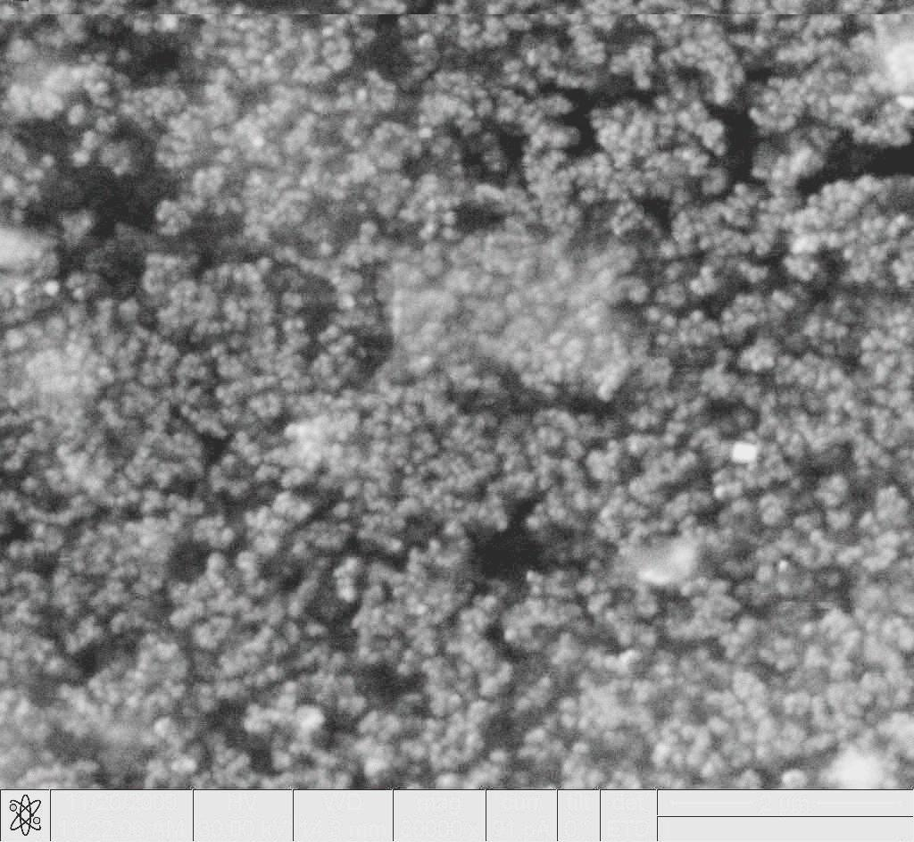
2μm
Рис.4. Структура сетки вторичных агрегатов технического углерода.

Модифицирование углеродным наноматериалом приводит к изменению параметров фрактальной структуры наполнителя. Для установления количественных значений параметров были проведены исследования микроструктуры на АСМ Nano-DST. Измерения проводились в полу-контактном режиме с применением стандартных зондов с радиусом наконечника <10 нм. С каждого образца было снято и статистически обработано несколько изображений с размерами 15х15 мкм с разрешением в плоскости ху 1024×1024 точки. Для обработки полученного рельефа поверхности использовалась методика, подробно изложенная в работах [7,9]. При рассечении рельефа на некотором уровне высоты h, структура поверхности распадается на отдельные «островки-кластеры». Анализируя зависимость числа кластеров N(h), их компактность с(h) и объемную долю ф(h) материала в слое h+dh можно найти такое значение высоты h (для каждого АСМ – изображения свое), при котором N(h) максимально, с(h) минимально, а ф(h) примерно равно доле наполнителя в материале. Найденная высота h принималась за начало расчета при дальнейшем анализе. В данной работе после разбивки рельефа на кластеры подобная процедура была применена для дальнейшего дробления каждого кластера на составные части – аналоги агрегатов. Используя устоявшуюся терминологию в дальнейшем, кластеры будем называть агломератами, а их составные части агрегатами. Критерием отбора являлось максимальное число агрегатов в агломерате при их минимальной компактности. На рис.5 представлен пример исходного АСМ-изображения вулканизата и проведенной разбивки. Геометрические центры агрегатов отмечены маркерами.

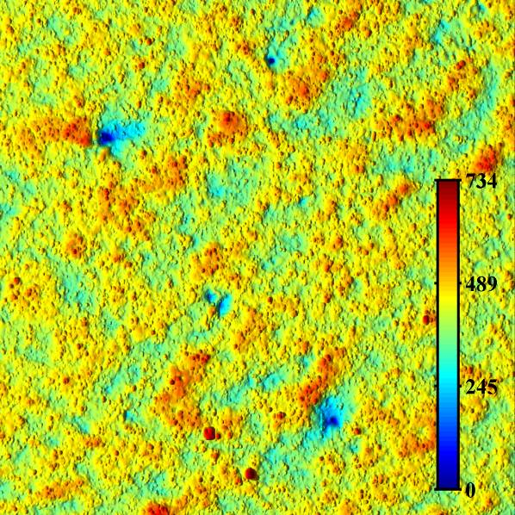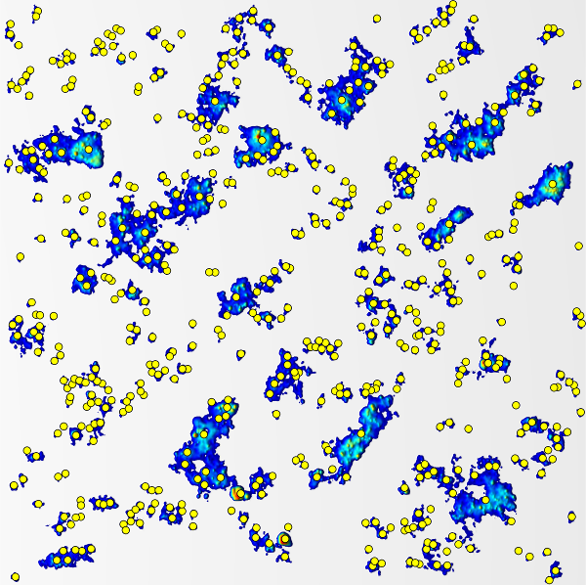

Рис.5. Пример АСМ-изображения (шкала справа – перепад высот в нм)
и результат его разбивки на отдельные агломераты. Центры найденных агрегатов выделены маркерами.

Для характеризации распределения наполнителя в материале используется индекс Моришиты I_{δ} [8]:
$I_{δ}=q\frac{\sum_{i=1}^{q}{n_{i}\left(n_{i}−1\right)}}{N(N−1)}$,
где изображение разбивается на q квадратов; n_{i} – число точек в i-м квадрате (точка – центр агрегата); $N=\sum_{i=1}^{q}{n_{i}}$. На рис.6 представлены типовые зависимости I_{δ}(q) [9].

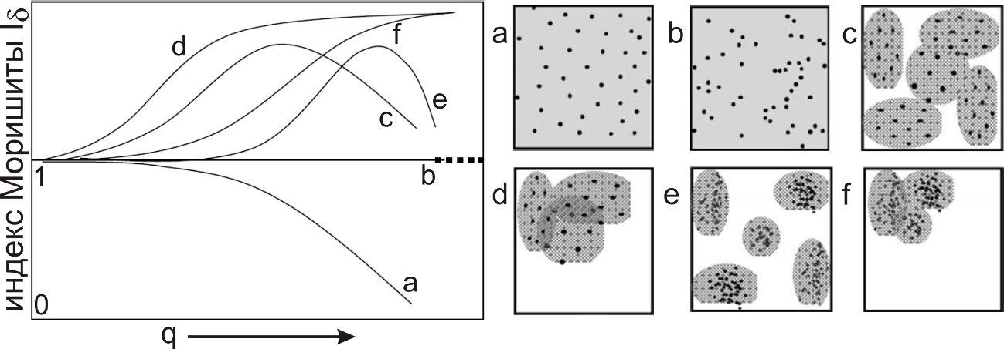
Рис.6. Типовые зависимости индекса Моришиты и иллюстрации к ним [9].

Случаи a-f соответствуют следующим: a – равномерное распределение (I_{δ}(q) убывает); b – распределение Пуассона (I_{δ}(q)≈1); c – распределенные большие агломераты частиц и/или агрегатов (I_{δ}(q) имеет максимум); d – неоднородная концентрация больших агломератов (I_{δ}(q) возрастает и выходит на асимптоту); e,f – случаи, аналогичные c,d, но для малых образований. Очевидно, что понятия большие/малые структуры для каждого наполнителя будет своим. Например, если I_{δ}(q) для некоего наполненного материала без добавления модификатора имеет максимум, который расположен левее, чем максимум на кривой для того же материала с модификатором, то в первом случае мы имеем большие вторичные структуры (агломераты), а во втором – малые. Полученные зависимости I_{δ}(q) для исследуемых материалов приведены на рис.7.

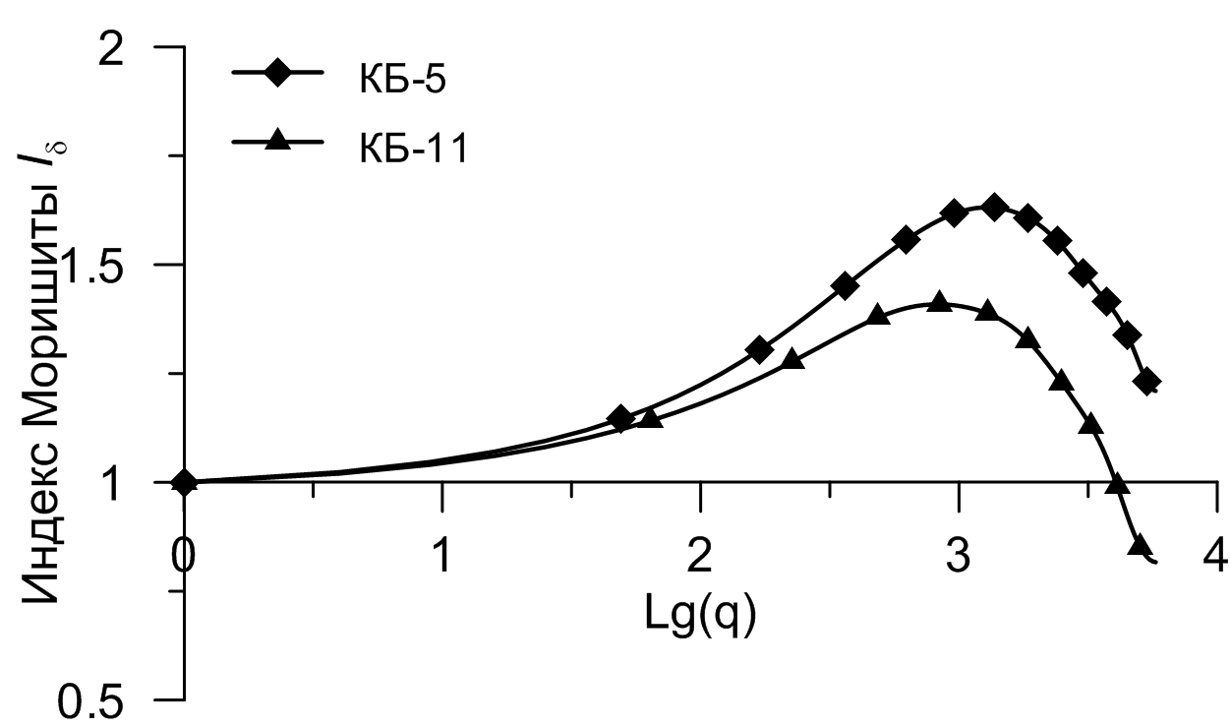
Рис.7. Индекс Моришиты для вулканизатов, содержащих 1,0 (КБ-5) и 0,001
(КБ-11) УНМ (масс.ч. на 100 масс.ч. каучука).

Наполнитель в исследуемых вулканизатах находится в виде равномерно распределенных агломератов (случай c на рис.6) примерно одного размера. Кривая для КБ-5 лежит выше, что говорит о том, что видимое число агрегатов на единицу площади в данном материале больше, чем у КБ-11. В таблице 2 приведены средние значения площадей <A> и размеров <d> агломератов и агрегатов, средние квадратичные отклонения σ измеренных величин, а также величина фрактальной размерности периметра D_{p}, связывающая площадь и периметр соответствующих структур:
$P_{k}={μA}_{k^{{D_{P}}/2}}$,
где P_{k}, A_{k} – периметр и площадь k-го кластера-агломерата (или агрегата); μ – константа.
Таблица 2.
Вулканизат | <A>, мкм² | σ_{A}, мкм² | <d>, мкм | σ_{d}, мкм | D_{p}
Агломераты
КБ-5  КБ-11 | 0.22  0.25 | 0.61  0.60 | 0.37  0.39 | 0.35  0.38 | 1.36  1.34
Агрегаты
КБ-5  КБ-11 | 0.04  0.05 | 0.09  0.11 | 0.17  0.19 | 0.12  0.14 | 1.25  1.18

Согласно проведенным измерениям, средние размеры агрегатов и агломератов, а также их разброс больше в материале КБ-5. Структура агрегатов в материале, содержащем 1 масс.ч. УНМ более ветвиста (фрактальная размерность периметра круга равна 1). В таком материале следует ожидать большее число сцеплений-контактов между соседними агрегатами [7]. На рис.8 приведены гистограммы распределений расстояний между соседними агрегатами в агломератах Δ. Величина Δ вычислялась как наименьшее расстояние между периметрами соседних агрегатов.

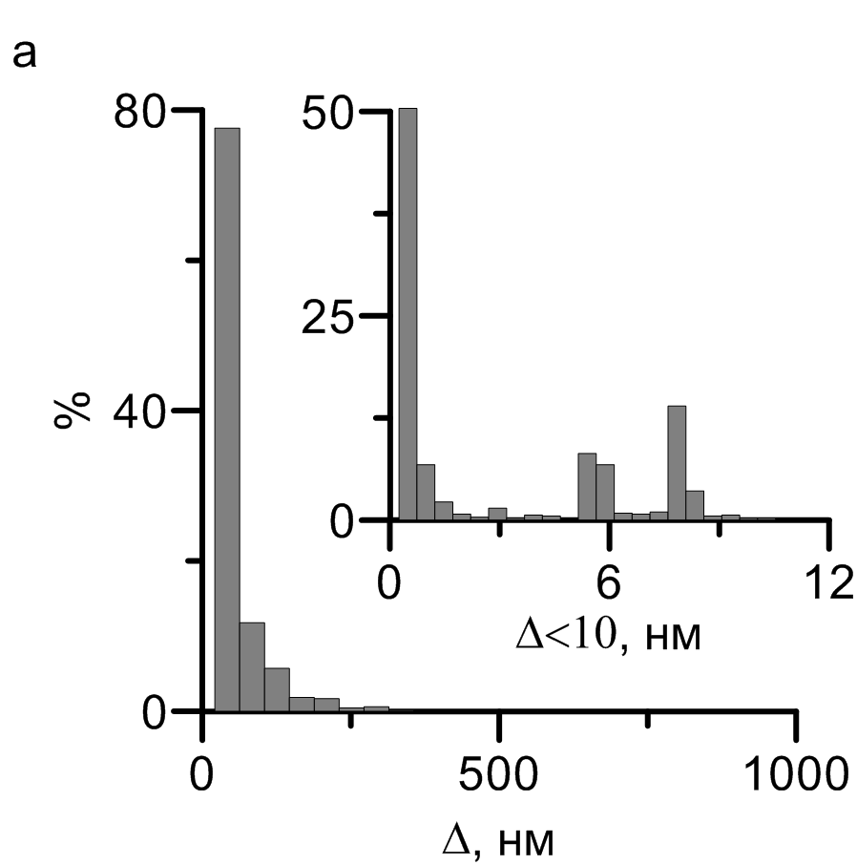 | 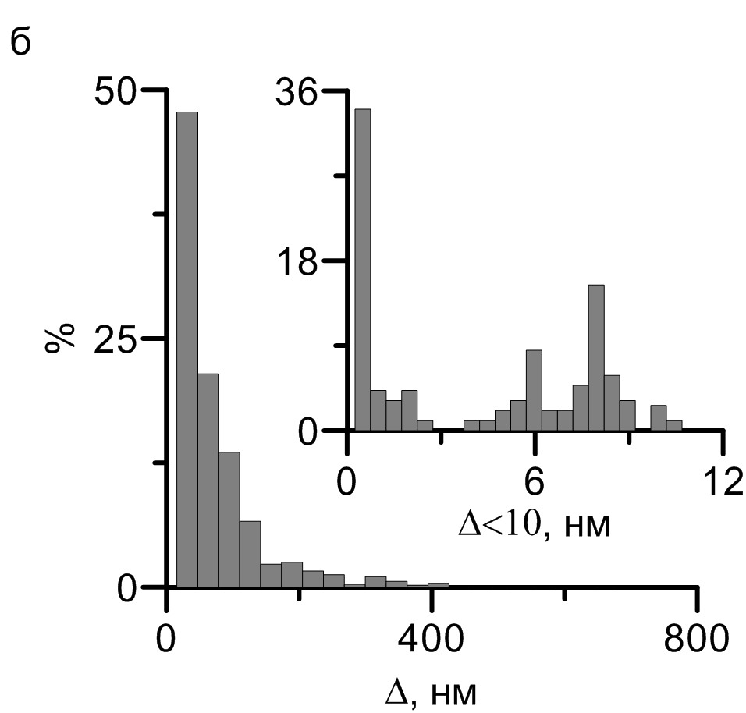
Рис.8. Распределение расстояний между агрегатами: а – КБ-5; б – КБ-11.

Как следует из представленных распределений в материале, содержащем 1 масс.ч. УНМ, агрегаты находятся на меньшем друг от друга расстоянии, чем в материале, содержащем 0,001 масс.ч. УНМ.

5. ОБСУЖДЕНИЕ РЕЗУЛЬТАТОВ ИССЛЕДОВАНИЙ

Анализ результатов структурных исследований наполненных вулканизатов, содержащих углеродные наноструктуры свидетельствует об образовании относительно неоднородной структуры на микроуровне, соответствующей структуре с малыми скоплениями агрегатов и равномерным распределением агрегатов внутри группы, при этом неоднородность в вулканизате, содержащем 1 масс.ч. УНМ, несколько выше. Наблюдаемая структура характеризуется наименьшими средними значениями площадей, расположенных преимущественно на расстояниях физического взаимодействия (водородного и Ван-дер-Ваальса), что предполагает дополнительное межагрегатное взаимодействие внутри фазы наполнителя. Важное значение имеют так называемые близкие контакты агрегатов, расстояние между которыми не превышает 10 нм. Связано это с тем, что на малых расстояниях между частицами соседних агрегатов <3-4 нм, возможна туннельная проводимость электронов с частицы на частицу [10]. Кроме этого, частицы активного наполнителя в материале окружает слой адсорбированного полимера толщиной 6-10 нм (связанный полимер). Физико-механические свойства полимера находящегося в данном слое существенно отличаются от свойств полимера в основной матрице. При уменьшении расстояний между частицами соседних агрегатов происходит перекрытие слоев связанного полимера, что должно проявляться на свойствах композита в целом. Данное предположение также подтверждается результатами измерений электросопротивления нанокомпозитов с различным содержанием углеродных наноструктур. Измерения производились для образцов, полученных как сухим, так мокрым способом смешивания. Измерение электрического сопротивления образцов проводилось с помощью цифрового LCR измерителя
Е7-8. Измерения показали существенное уменьшение электрического сопротивления образцов при добавлении в исходную композицию нанотрубок. Эффект уменьшения сопротивления почти в 3 раза достигается уже при концентрации нанотрубок на уровне 0,01 масс.ч. (на немодифицированных образцах сопротивление имело значение 151,8 кОм, в то время сопротивление образцов модифицированных 0,01 масс.ч. углеродными наноструктурами составляло 52,6 кОм. Дальнейшее увеличение содержание углеродных наноструктур приводило к немонотонному изменению электросопротивления, что будет являться предметом дальнейших исследований.
Полученные данные позволяют объяснить высокую вязкость сырой резиновой смеси содержащей 1,0 масс.ч. УНС по сравнению со стандартной. Так вязкость по Муни, ед. (МБ 1+4, 100С) составляет 37,31 и 17 соответственно. О существовании дополнительного физического взаимодействия в фазе наполнителя свидетельствуют данные термогравиметрического анализа образцов, приведенные в таблице 3.
Таблица 3.
Показатель | Наполнитель
Показатель | Станд. ТУ | Соотношение ТУ : УНВ
Показатель | Станд. ТУ | 50: 1,0 | 50: 0,001
Абсорбция ДБФ  (масляное число), мл/г | 0,80 | 0,88 | 0,95
Температура убыли массы, °С  1%  10% | 268  503 | 369  516 | 265  505

Традиционным методом оценки структурности ТУ является адсорбция дибутилфталата (ДБФ). Чем более развита первичная структура ТУ, тем в меньшей степени возможна плотная упаковка частиц при смачивании маслом, тем выше масляное число. Из таблицы видно, что в целом при введении УНВ в техуглерод масляное число увеличивается. Это скорее связано как с изменением структуры ТУ в процессе УЗО, так и с появлением в структуре частиц с высокой удельной поверхностью. Есть основания предполагать, что в вулканизате КБ-11 более развита структура наполнителя и более высокое взаимодействие каучук – наполнитель. Это проявляется в более высоком значении малого модуля (условное напряжение при удлинении 100%) (табл.1), т.е. модификация наполнителя нановолокнами ведет к увеличению жесткости резины при малых удлинениях в условиях статического нагружения.

ЛИТЕРАТУРА

- Liliane Bokobza Multiwall carbon nanotube elastomeric composites: A review // Polymer. – 2007. – Vol.48. – P.4907-4920.
- Mark D. Frogley, Diana Ravich, H.Daniel Wagner // Mechanical properties of carbon nanoparticle-reinforsed elastomers // Composites Science and Technology. – 2003. – Vol.63. – P.1647-1654.
- Ершов Д.В., Гончаров В.М. Нанонаполнители для эластомерных композиций // Нанотехника. – 2007. – №1. – С.15-19.
- Яновский Ю.Г., Никитина Е.А., Никитин С.М., Карнет Ю.Н. Композиты на основе полимерных матриц и углеродно-силикатных нанонаполнителей. Квантово-механическое исследование механических свойств, прогнозирование эффекта усиления // Механика композиционных материалов и конструкций. – 2009. – Т.15. – №4. – С.566-589.
- Яновский Ю.Г., Григорьев Ф.В., Никитина Е.А., Власов А.Н., Карнет Ю.Н. Наномеханические свойства нанокластеров полимерных композитов // Физическая мезомеханика. – 2008. – Т.11. – №3. – С.61-74.
- Раков Э.Г. Нанотрубки и фуллерены / Учебное пособие. – М.: Логос, 2006. – 221 с.
- Morozov I., Lauke B., Heinrich G. A new structural model of carbon black framework in rubbers // Computational material science. – 2010. – Vol.47. – №3. – P.817-825.
- Karasek L., Sumita M. Review: characterization of dispersion state of filler and polymer-filler interactions in rubber carbon-black composites // Journal of materials science. – 1996. – Vol.31. – P.281-289.
- Konishi Y., Cakmak M. Nanoparticle induced network self-assembly in polymer-carbon black composites // Polymer. – 2006. – Vol.47. – P.5371-5391.
- Морозов И.А. Анализ микроструктуры наполненной резины при помощи атомно-силовой микроскопии // Механика композиционных материалов и конструкций. – 2009. – Т.15. – №.1. – С.83-94.

Поступила в редакцию 16 марта 2010 года.

Сведения об авторах: Мансурова Ирина Алексеевна, к.т.н., доцент кафедры химической технологии полимерных эластомеров Вятского Государственного университета, г. Киров, Россия, e-mail: irinamansurova@mail.ru Ваганов Виктор Евгеньевич, к.т.н., ведущий научный сотрудник Управления научно-исследовательской деятельности Владимирского Государственного университета, г. Владимир, Россия, e-mail: vaganovv@bossmail.ru Фомин Сергей Валерьевич, к.т.н., доцент кафедры химической технологии полимерных эластомеров Вятского Государственного университета, г. Киров, Россия, e-mail: rubber_zerg@mail.ru Абрамов Дмитрий Владимирович, к.ф-м.н., доцент кафедры физики и прикладной математики Владимирского государственного университета, г. Владимир, Россия, e-mail: awraam@mail.ru Морозов Илья Александрович, ведущий инженер Института механики сплошных сред УрО РАН, г. Пермь, Россия, e-mail: ilya.morozov@gmail.com

